**ЭССЕ**

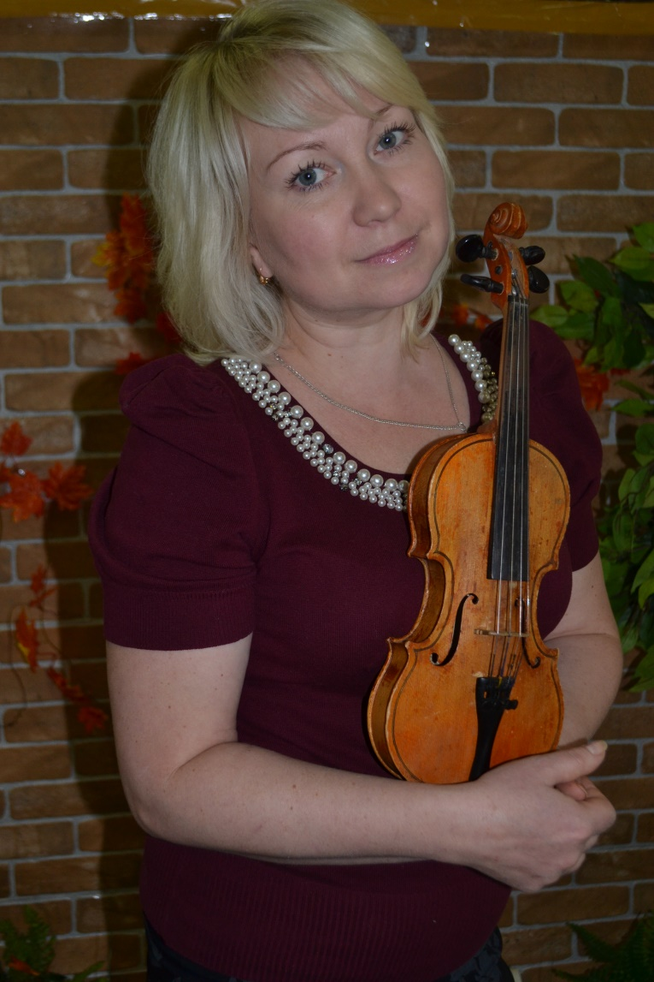

**Дудник Оксаны Викторовны**

**музыкального руководителя**

**МАДОУ «Детский сад № 75»**

**г. Энгельс, Саратовская область**

**2017г.**

Благодаря образованию, упорному труду,

преодолению трудностей и вере

вы способны изменить себя,

а затем - изменить общество

и мир вокруг себя.

Шарп Джеймс

*«*Музыка воодушевляет весь мир,

снабжает душу крыльями,

способствует полету воображения;

музыка придает жизнь и веселье всему существующему,

делает человека счастливым…

Ее можно назвать воплощением всего прекрасного

и всего возвышенного*»*

Платон

Почему я в этой профессии?

Ответ на этот вопрос прячется в детстве. И, в первую очередь, связан конечно, с родителями. Они приехали в наш город из саратовской глухой деревушки, приехали учиться, и, никакого отношения к педагогике и музыке не имели. А просто хотели, чтобы их ребёнок культурно и гармонично развивался, выбрал достойную профессию в сложные и непонятные годы перехода советского времени и перестройки. И ещё, чтобы та профессия кардинально отличалась от их – инженера и санитарки. И получилось!

А началось все в одном из детских садов города Энгельса. Музыкальный руководитель – высокая, красивая и всегда улыбающаяся женщина, рассказала родителям о моих способностях и нацелила на дальнейшее дополнительное обучение в музыкальном направлении.

Дальше были уроки по фортепиано в Доме культуры. И опять ворвались в моё сердце звуки музыки, тонкие пальцы учителя-музыканта, изящно касающиеся клавиш, правильная льющаяся речь, доброжелательная улыбка.

Потом – поступление в музыкальную школу искусств. И, к недоумению родителей, в класс скрипки. Всё необычно, интересно, увлекательно! Только через несколько лет для меня начались испытания: серьёзные и длительные занятия по специальности, дополнительному инструменту, сольфеджио, музыкальная литература, гармония, хоры и ансамбли. После общеобразовательной школы – в школу искусств. Каждый день уроки, занятия. Я завидовала своим подругам, которые имели много свободного времени и просто гуляли во дворе. И летом им не надо было часами заниматься музыкой, чтобы «поддерживать и совершенствовать технику исполнения. Трудности преодолевались. Как говориться, «терпенье и труд – всё перетрут»! А у моей мамы появилась мечта. Она хотела, чтобы её дочь закончила музыкальное училище и работала в театре.

Увы, наши мечты немножко не совпадали. Как это? Сидеть в оркестровой яме и молча по палочке дирижера исполнять опереточные произведения Штрауса, Кальмана… Скучно. Я же помню, как в детстве в саду: ярко, весело, красиво! Музыкальный руководитель – добрая фея из сказки, огромный музыкальный зал, как солнечная карусель - там много всего интересного и загадочного. И весь день игры, песни, пляски! Праздник – каждый день! Театр «отдыхает»!

Иногда бывает трудно и хочется спрятаться, уединиться от шума, напряжения, суеты. И слышу мамины слова: «вот сидела бы спокойно в оркестровой яме и водила смычком по скрипке!».

И всё встаёт на свои места от: чистых детских глаз,

прямых и честных фраз,

наивных добрых слов,

прекрасных детских снов.

Только ДЕТИ способны толкать нас, взрослых, на добрые поступки, на интересные проекты. ДЕТИ воодушевляют нас, дарят неожиданные идеи и заставляют воплощать их в жизнь.

Моя профессия – прекрасна,

В ней – МУЗЫКА, ЛЮБОВЬ и ДЕТИ.

Не вижу я других профессий,

Моя - чудесней всех на свете.

Когда исходит интерес,

Ребёнок просит: «Повтори!».

Переполняет душу радость:

«Конечно! Слушай и твори!».